Proyecto segundo trimestre:
Tecnologías XML




Trabajo realizado por:

David Santiago Besada Perdomo.

En este documento se representara un documento que contiene datos relacionados con actividades empresariales, el objetivo es simular un certficado de un registro para hacer constar que los datos mandados estan correctos o donde puede existir conflicto (por ejemplo incumplir la edad minima),
para ello este documento se estructurará de la siguiente manera:

Registro:

Es el elemento raiz el cual contendra todos los elementos necesarios para el registro.

Datosempresario:

Aqui estaran los datos relacion con el dueño de la empresa, vendra incluido en este apartado el nombre(string), la edad(integer), el país(string), su lugar de nacimiento(string) y su Dni(restringido con un "pattern" para que solo el ultimo caracter sea una letra el resto numero y solo 9 caracteres, tipo string).
Llevará un atributo asociado conocido como "ISBN".

Empresa:
Aqui estaran los datos respectivos a la empresa, donde se observaran elementos basicos como el nombre de la empresa(string), direccion(string), tipoEstablecimiento(string), Nempleados(integer)
y ganancia (float, en el XSLT se calculara el porcentaje de los socios con este elemento para saber cuanto le corresponde a dicho socio).

Tambien existira el elemento "licencias", el cual dentro contendra las licencias de la empresa explicando cada una con "licencia".

Tambien existira "medidasPrevencion" y dentro de este elemento se observara cada medida con un elemento llamado "medida".

Dentro de "empresa" se conoceran tambien los empleados, nombre del empleado(string),horas trabajadas (decimal) y su tipo de contrato.

Se conoceran tambien los impuestos a los que se somete la empresa y sus socios los cuales por cada uno dentro de "socio"se sabra el nombre(string), la edad(int), su porcentaje retribuido(con este numero se calculara junto ganancias lo que le corresponde), su lugar de nacimiento(string) y su dni(con las mismas restricciones del anterior Dni con ayuda del "pattern").

Los tipos de contrato disponibles son Parcial, Temporal e Indefinido.

Los Dni deberan respetar su estructura real es decir, 8 numeros y una 1 letra al final.

Todos los elementos string tienen limitaciones de tamaño.

Horas trabajadas es de timo decimal por si se quiere añadir minutos, asi pues el maximo permitido es de dos decimales.

Ganancia esta restringida a un minimo que es de 700.

En este documento se procedera a explicar algunos aspetos del proyecto, datos no permitidos calculos etc.

En el primer XSLT(pagina) tenemos la informacion del primer empresario, en la cual se mostrara informacion basica del mismo como pueden ser las medidas de prevencion, las licencias, empleados a cargo etc mostrado con una tabla, una lista no ordenada y otra lista ordenada de la siguiente manera:

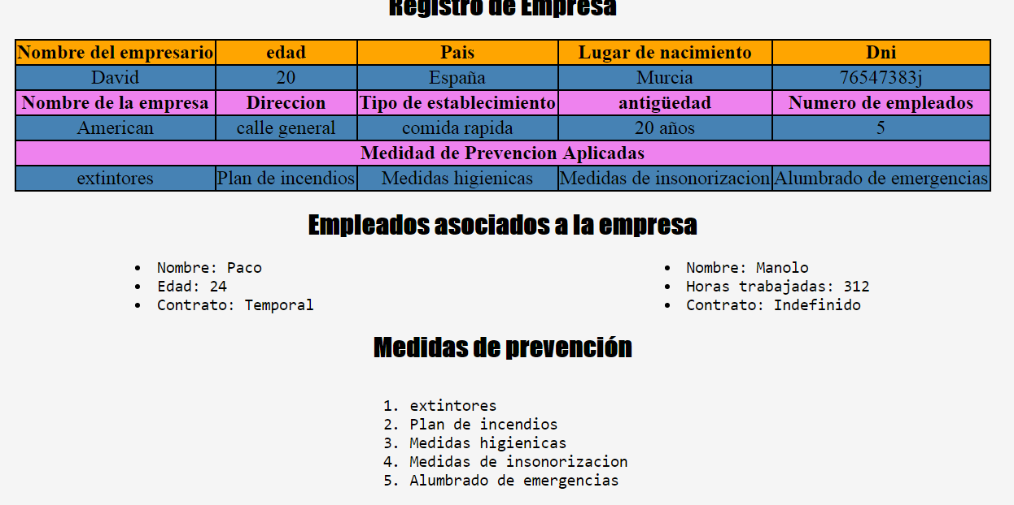

En el segundo XSLT(parte2) si la edad es mayor o igual a 18 simplemente se tomara el valor estandar que tiene el css para la tabla, aqui se pueden ver los dos casos:

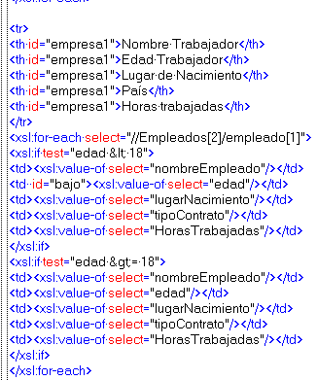
se coloreara en rojo si una edad es menor a 18, se utilizara un if que en caso de que se cumpla añadira una etiqueta CSS para aplicarle dicho color llamado "bajo":

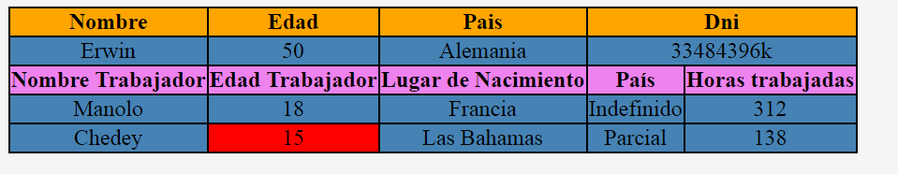

En segundo lugar tenemos el calculo que se hace para sacar el porcentaje de cada socio el cual esta ubicado en el xslt y procede de la siguiente manera:
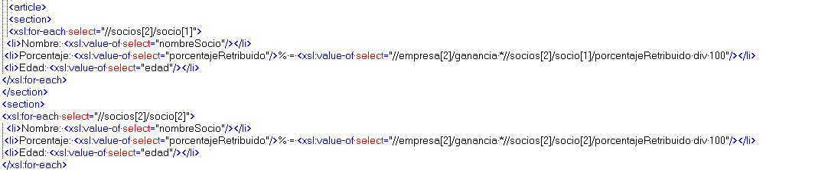
convertido a HTML podremos observar el resultado del calculo ubicado en "Porcentaje":

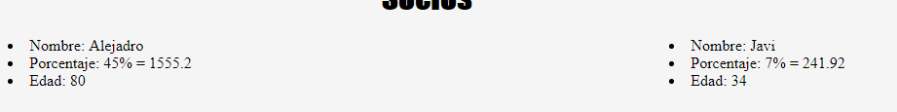
Respecto las resticciones se encontran las siguientes:
En este documento se debera poner el Dni en su estructura real si no sera cancelado.
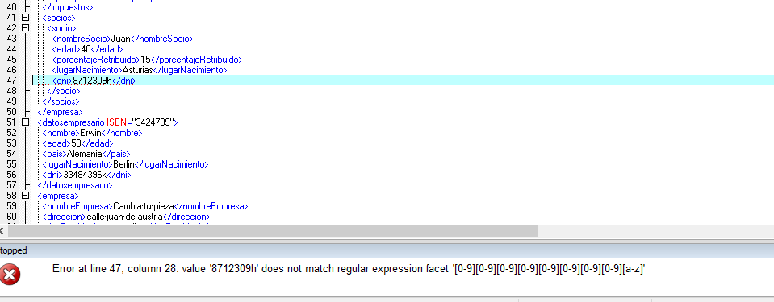

Si ponemos los valores respetando su estructura real sera aceptado:

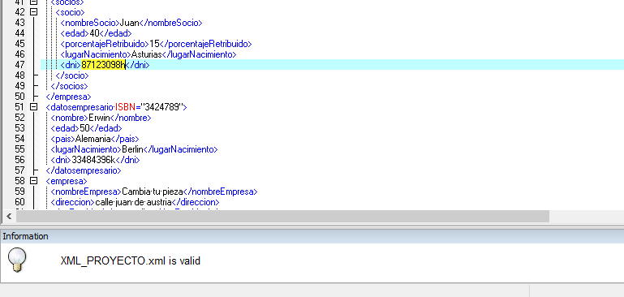
Se debera tomar uno de los valores permitidos para "tipoContrato" los cuales son Temporal, Indefinido o Parcial, si se pone algun otro no sera aceptado.

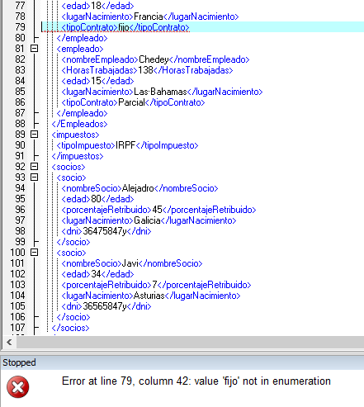

En cambio si se pone algun valor aceptable sera valido:

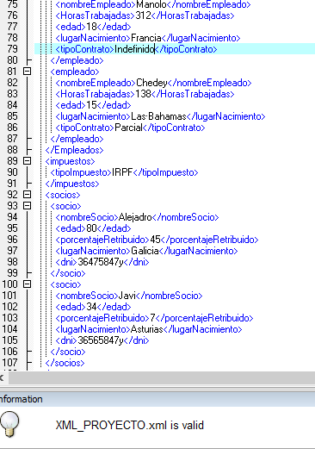
El porcentaje de los socios no puede ser mayor a 100:

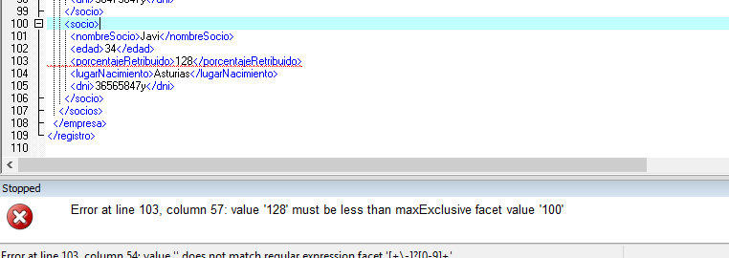

Se debera entonces colocal un valor dentro del 0 al 100:

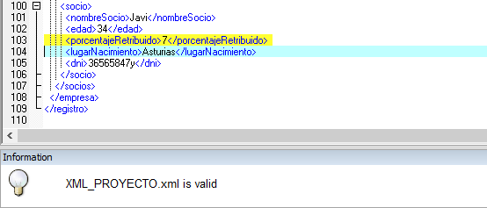

1- Cuarta medida de la primera empresa presente.

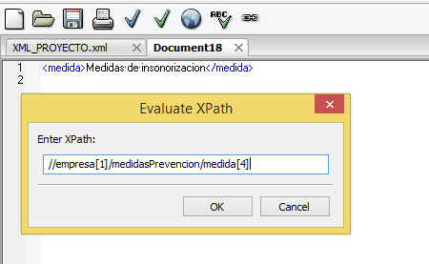
2-Localizar los datos sabiendo que el ISBN es 3424789

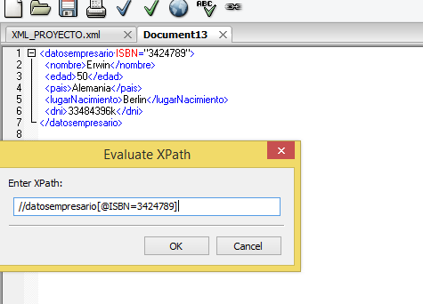

3- Cuantas medidas existen de prevencion en todo el documento

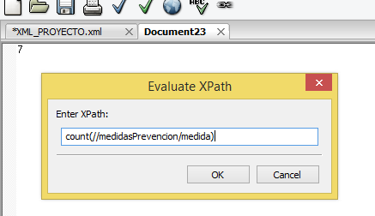
4-Datos del empresario llamado "David"
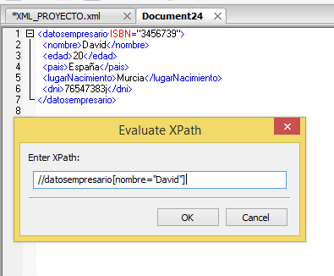
5-Paises de los empresarios
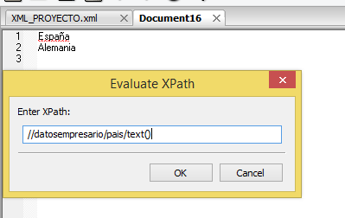

6-Tipo de establecimiento que sea mayor de 8 caracteres.
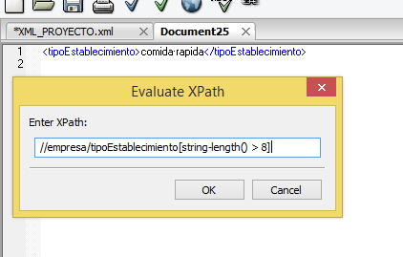

Representado en HTML se vera asi(se poda ver mas claramente en:xquery.html en la carpeta de proyecto llamada"XML,XSD,XSLT,XQUERY")

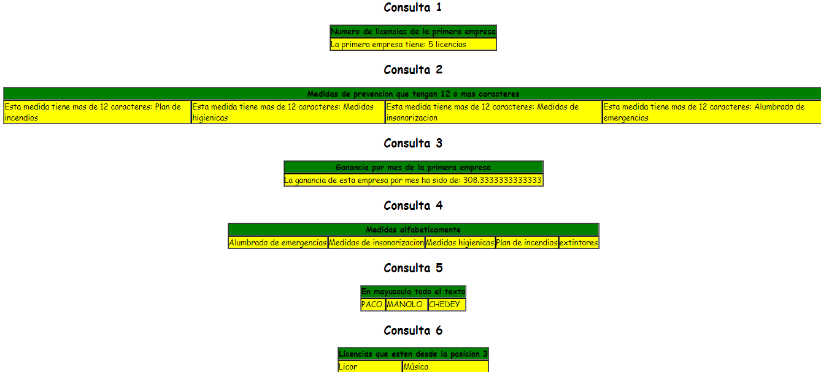

Añadiendo quitando y modificando nodos

Colocando un nodo al principio de donde se especifique:
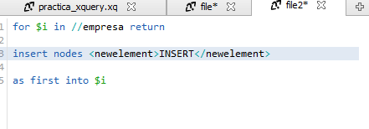
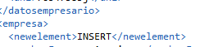

Colocando un nodo al final:
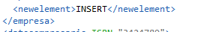
Modificando Valor:
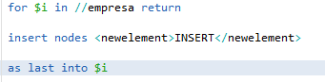
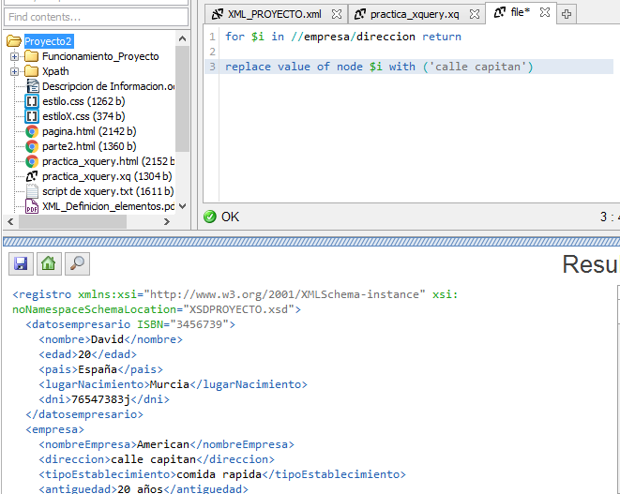

Borrado:

